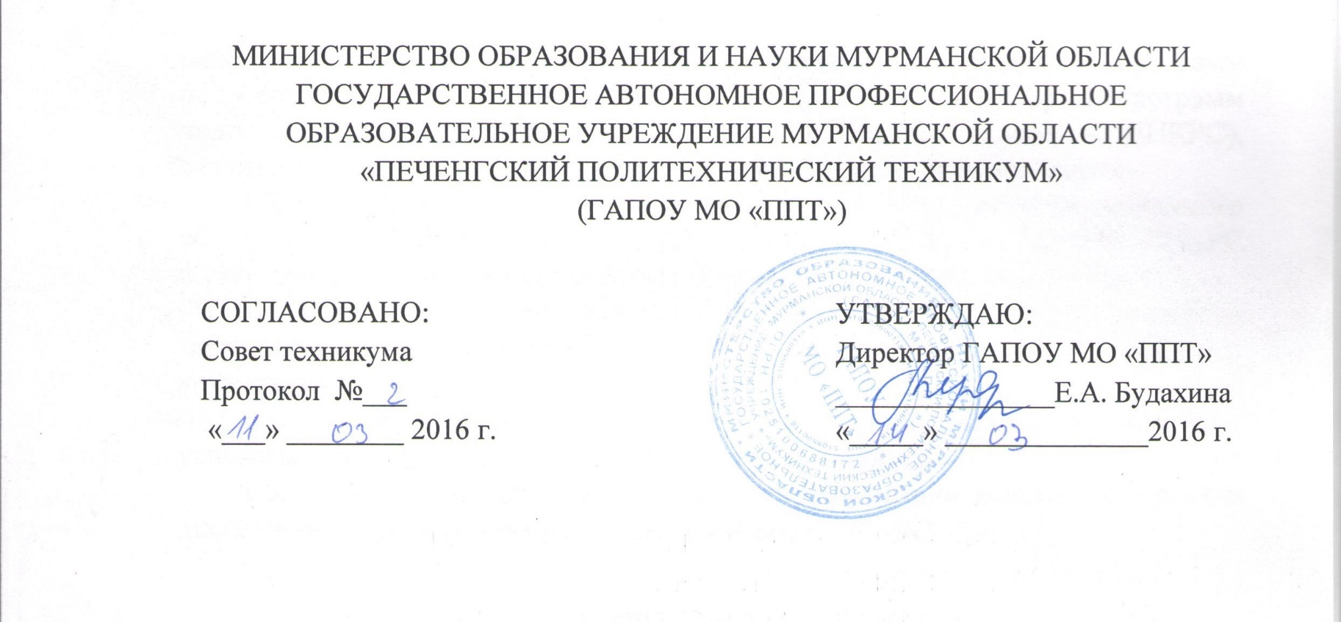МИНИСТЕРСТВО ОБРАЗОВАНИЯ И НАУКИ МУРМАНСКОЙ ОБЛАСТИ

ГОСУДАРСТВЕННОЕ АВТОНОМНОЕ ПРОФЕССИОНАЛЬНОЕ

ОБРАЗОВАТЕЛЬНОЕ УЧРЕЖДЕНИЕ МУРМАНСКОЙ ОБЛАСТИ

«ПЕЧЕНГСКИЙ ПОЛИТЕХНИЧЕСКИЙ ТЕХНИКУМ»

(ГАПОУ МО «ППТ»)

|  |  |  |
| --- | --- | --- |
| СОГЛАСОВАНО:  Совет техникума  Протокол №___  «___» ________ 2016 г. |  | УТВЕРЖДАЮ:  Директор ГАПОУ МО «ППТ»  _______________Е.А. Будахина  «_____» ______________2016 г. |

**ПОЛОЖЕНИЕ**

**О СТУДЕНЧЕСКОМ НАУЧНОМ ОБЩЕСТВЕ (СНО)**

**Государственного автономного профессионального**

**образовательного учреждения Мурманской области**

**«Печенгский политехнический техникум»**

**I. Общие положения**

* 1. **Настоящее Положение разработано в соответствии с Законом Российской Федерации «Об образовании в Российской Федерации» N 273-ФЗ от 29.12.2012, Уставом техникума, Положением о научно-исследовательской работе обучающихся и регламентирует деятельность студенческого научного общества Государственного автономного профессионального образовательного учреждения Мурманской области «Печенгский политехнический техникум» (далее – техникум).**
  2. **Студенческое научное общество (СНО) техникума – добровольное творческое объединение обучающихся, принимающих активное участие в научно-организационной и исследовательской работе.**
  3. Членом СНО может стать любой обучающийся, желающий работать в СНО и имеющий склонность к научному творчеству, рекомендованный в члены общества его научным руководителем.
  4. **Координация работы СНО осуществляется под руководством заместителя директора по учебно-производственной работе.**

**II. Цели и задачи студенческого научного общества**

* 1. **Основной целью СНО техникума является содействие повышению качества подготовки квалифицированных кадров, сохранению научного потенциала и созданию условий для развития научного творчества обучающейся молодежи, интеграции ее в научно-образовательное пространство.**
  2. **Задачами СНО являются:**
* **привлечение обучающихся к научному творчеству, начиная с самых ранних этапов обучения в техникуме;**
* **формирование мотивации к исследовательской работе, содействие овладению обучающимися научным методом познания и углубленному, творческому освоению учебного материала;**
* **воспитание творческого отношения к своей будущей профессии, специальности через исследовательскую деятельность, повышение качества профессиональной подготовки молодых специалистов;**
* **содействие в реализации результатов научного творчества обучающихся;**
* **приобщение обучающихся к исследованию актуальных проблем выбранной отрасли знаний;**
* **участие в организации и проведении внутритехникумовских научных конкурсов для обучающихся;**
* **организация и проведение научно-практических и методических мероприятий различного уровня на базе техникума;**
* **формирование единого научного сообщества обучающихся техникума со своими традициями, популяризация и пропаганда идей СНО среди обучающихся и педагогических работников техникума.**

**III. Основные направления деятельности студенческого научного общества**

* 1. Основными направлениями деятельности СНО являются:
* **включение в научно-исследовательскую деятельность способных обучающихся в соответствии с их научными интересами;**
* **формирование исследовательской компетентности обучающихся, обучение работе с научной литературой, формирование культуры научного исследования;**
* **организация индивидуальных консультаций в ходе научных исследований обучающихся;**
* **рецензирование научных работ обучающихся при подготовке их к участию в конкурсах и конференциях различного уровня;**
* **подготовка, организация и проведение академических чтений, научно-практических конференций и т.д.;**
* **издание информационных бюллетеней по результатам научно-исследовательской работы, проводимой в течение учебного года.**

**IV. Права и обязанности членов СНО**

* 1. Члены общества имеют право:
* **предлагать идеи и проекты, связанные с работой СНО, вносить предложения по дальнейшему совершенствованию его работы;**
* **заниматься совершенствованием научно-исследовательской деятельности обучающейся молодежи техникума;**
* **принимать участие в академических чтениях, конференциях, выставках, конкурсах различного уровня;**
* **использовать материальную базу техникума для проведения, оформления результатов исследований;**
* **получать консультации и рецензии на свои работы, иметь научного руководителя;**
* **публиковать результаты своих исследований на официальном сайте техникума;**
* **быть поддержанными и поощренными за активное участие в работе СНО;**
* **добровольно выйти из СНО.**
  1. Члены общества обязаны:
* **принимать участие в научно-исследовательской работе;**
* **отчитываться о своей работе;**
* **регулярно выступать с докладами на конференциях, конкурсах и других научных мероприятиях различного уровня;**
* **участвовать в различных конкурсах научных проектов;**
* **принимать участие в научно-организационной работе СНО;**
* **самостоятельно углублять знания по избранной отрасли;**
* **участвовать в пропаганде деятельности СНО среди обучающихся техникума;**
* **руководствоваться в своей научно-исследовательской деятельности настоящим Положением и Положением о НИРО ППТ**

**V. Содержание и формы организации научной работы обучающихся**

* 1. Содержание работы обучающихся определяется индивидуальным планом исследовательской деятельности, а также целями и задачами научного общества.
  2. Научно-исследовательская работа обучающихся планируется и организуется в образовательном процессе в учебное и внеучебное время и включает в себя следующие виды работы:
* **исследование в форме учебных работ (критический анализ литературы, изучение методов научного исследования, проведение экспериментов);**
* **подготовка рефератов, статей, докладов;**
* **совершенствование практических навыков по выбранной профессии, специальности.**
  1. Результаты научной работы могут быть представлены в виде рефератов, докладов на академических чтениях и конференциях, курсовых работ, выпускных квалификационных работ, публикаций в сборниках научно-исследовательских работ и т.д.
  2. Обсуждение и оценка результатов научно-исследовательских работ обучающихся проводится в форме ежегодных академических чтений, конкурсов и выставок работ обучающихся.

**VI. Организация научно-исследовательской работы обучающихся**

* 1. Награждение активных обучающихся, педагогических работников денежными премиями и памятными подарками производится из фондов техникума.
  2. Лучшие работы обучающихся могут быть выдвинуты для участия в областных и межрегиональных конкурсах, выставках, конференциях различного уровня и рекомендованы к публикации.
  3. По итогам академических чтений, за активную работу в СНО и достигнутые творческие успехи в исследовательской деятельности члены СНО могут быть награждены почетными дипломами и грамотами, освобождены от экзаменов по дисциплине связанной с темой исследования.